title: “ОТЧЁТ ПО ИНДИВИДУАЛЬНОМУ ПРОЕКТУ” subtitle: “Этап 1. Размещение заготовки персонального сайта на GitHub Pages” author: “Ялкабов Ислам” date: “2026” ————

Российский университет дружбы народов

Факультет / образовательная программа
Фундаментальная информатика и информационные технологии

Отчёт по индивидуальному проекту
Тема: Размещение заготовки персонального сайта на GitHub Pages
Этап 1
Выполнил: студент группы НКАбд-05-25 Ялкабов Ислам 1032254180
Москва 2026

1. Цель работы
Целью первого этапа индивидуального проекта является создание и первоначальное размещение персонального веб-сайта на платформе GitHub Pages.
В рамках этапа необходимо:
- установить необходимое программное обеспечение;
- скачать и подготовить шаблон персонального сайта;
- создать репозиторий на GitHub;
- разместить исходные файлы сайта в репозитории;
- настроить параметр URL сайта;
- выполнить сборку сайта;
- опубликовать готовый сайт с использованием GitHub Pages;
- проверить доступность опубликованного сайта.

2. Используемые технологии
Для выполнения первого этапа были использованы следующие инструменты:
Инструмент | Назначение
Windows 11 | Операционная система
Visual Studio Code | Редактор исходного кода
Git | Система контроля версий
GitHub | Хостинг исходного кода
GitHub Pages | Хостинг статического сайта
Hugo | Генератор статического сайта
Hugo Blox / Academic | Шаблон персонального сайта
PowerShell | Выполнение команд

3. Установка необходимого программного обеспечения
Для разработки сайта было установлено необходимое программное обеспечение.
В первую очередь был установлен Git, позволяющий выполнять клонирование репозиториев, отслеживать изменения и отправлять файлы проекта на GitHub.
Проверка установки Git выполняется командой:
git --version
В результате терминал должен вывести установленную версию Git.
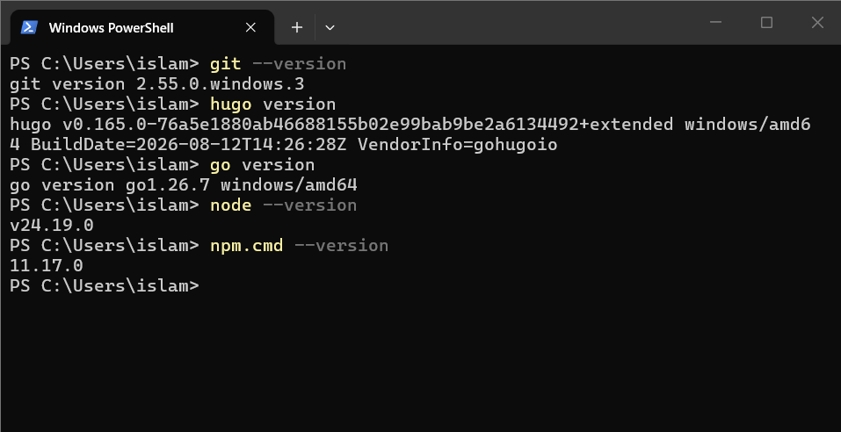

4. Установка Hugo
Для создания статического сайта был выбран генератор Hugo.
Hugo позволяет преобразовывать файлы содержимого и шаблоны в готовый статический веб-сайт, состоящий из HTML-, CSS- и JavaScript-файлов.
После установки Hugo была выполнена проверка его работоспособности:
hugo version
Команда выводит установленную версию Hugo.


5. Получение шаблона сайта
В качестве основы персонального сайта был использован готовый шаблон Academic, предназначенный для создания персональных и академических сайтов.
Шаблон содержит готовую структуру проекта, включая:
- конфигурационные файлы;
- каталог содержимого;
- шаблоны страниц;
- стили;
- изображения;
- настройки меню;
- структуру публикаций;
- настройки авторов.
После получения шаблона была сформирована рабочая директория проекта.
Пример структуры проекта:
site/
├── assets/
├── config/
├── content/
├── layouts/
├── static/
├── themes/
├── package.json
├── hugo.yaml
└── ...
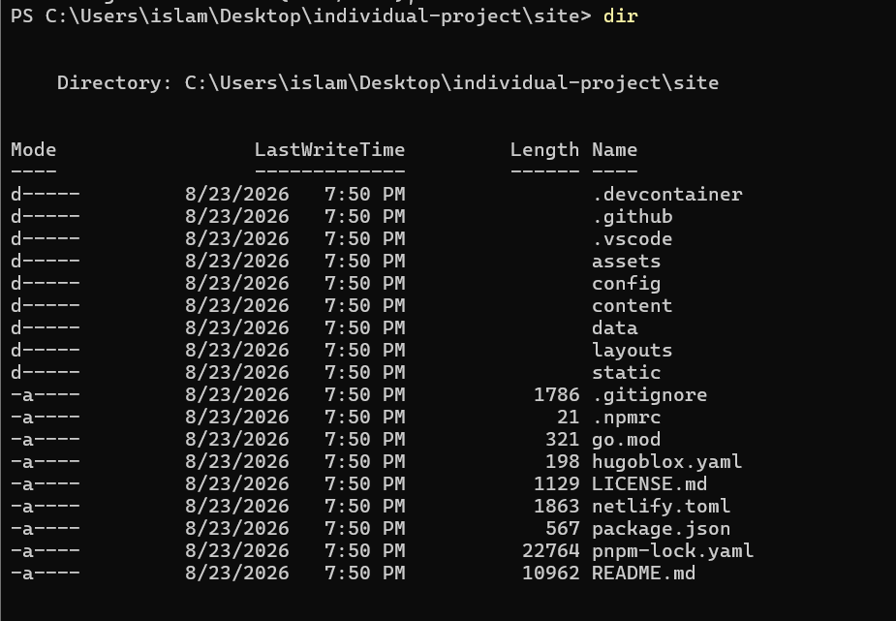

6. Открытие проекта в Visual Studio Code
После получения шаблона каталог проекта был открыт в редакторе Visual Studio Code.
Visual Studio Code использовался для:
- редактирования конфигурации Hugo;
- изменения содержимого страниц;
- работы с Markdown-файлами;
- редактирования YAML-конфигурации;
- просмотра структуры проекта;
- запуска команд в терминале.
Проект был открыт через команду:
code .
либо непосредственно через меню File → Open Folder.


7. Локальный запуск сайта
Перед публикацией сайта необходимо было проверить его работу локально.
Для запуска локального сервера Hugo использовалась команда:
hugo server
При необходимости для более стабильного обновления страниц можно использовать:
hugo server --disableFastRender
После успешного запуска Hugo сообщает адрес локального сервера.
Обычно сайт становится доступен по адресу:
http://localhost:1313/
Открытие данного адреса в браузере позволяет проверить внешний вид сайта до его публикации.
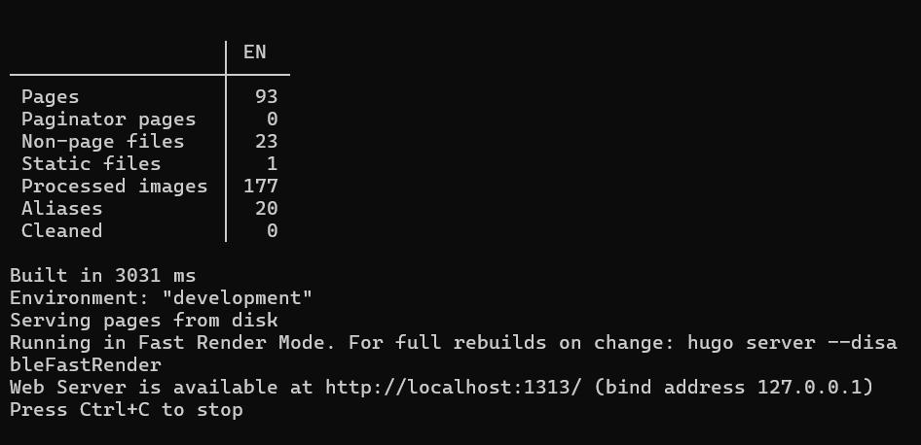

8. Создание репозитория GitHub
Следующим этапом стало размещение исходного кода проекта на GitHub.
На GitHub был создан репозиторий для персонального сайта.
Репозиторий используется для:
- хранения исходного кода;
- контроля версий;
- публикации сайта;
- автоматического обновления сайта;
- хранения истории изменений проекта.
После создания репозитория локальный проект был связан с удалённым репозиторием.
Для проверки текущего состояния Git использовалась команда:
git status
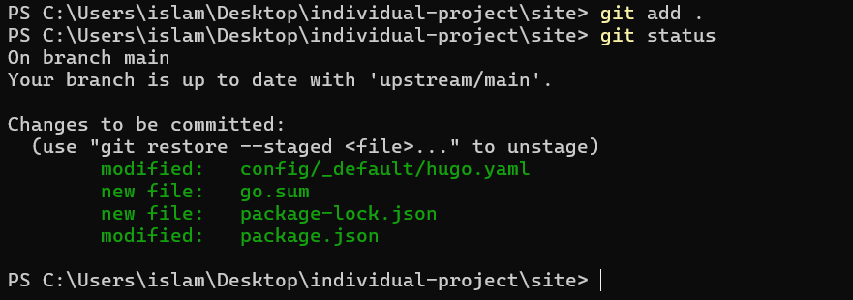

9. Добавление файлов проекта в Git
После подготовки проекта файлы были добавлены в индекс Git:
git add .
После этого была выполнена фиксация изменений:
git commit -m "Initial website setup"
Таким образом, первоначальное состояние сайта было сохранено в истории Git.
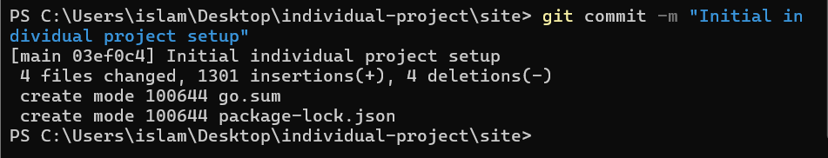

10. Отправка проекта на GitHub
После создания commit локальные изменения были отправлены в удалённый репозиторий GitHub.
Для этого использовалась команда:
git push -u origin main
После успешного выполнения команды файлы проекта появились в удалённом репозитории.
Проверить содержимое репозитория можно непосредственно на странице проекта GitHub.
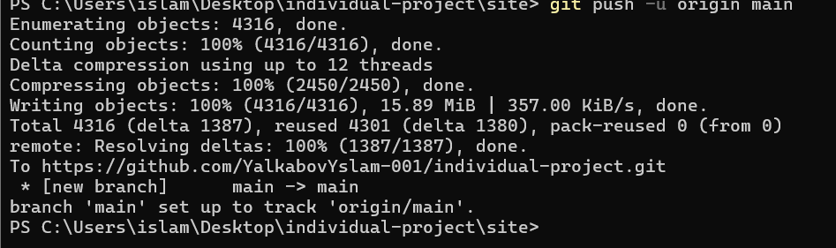

11. Настройка URL сайта
Для корректной работы сайта на GitHub Pages необходимо настроить базовый URL.
В конфигурационном файле Hugo указывается адрес будущего опубликованного сайта.
Пример:
baseURL: "https://YalkabovYslam-001.github.io/..."
Конкретное значение baseURL зависит от названия GitHub-репозитория.
Параметр baseURL необходим Hugo для корректного формирования абсолютных ссылок на:
- страницы;
- изображения;
- CSS-файлы;
- JavaScript;
- другие ресурсы сайта.
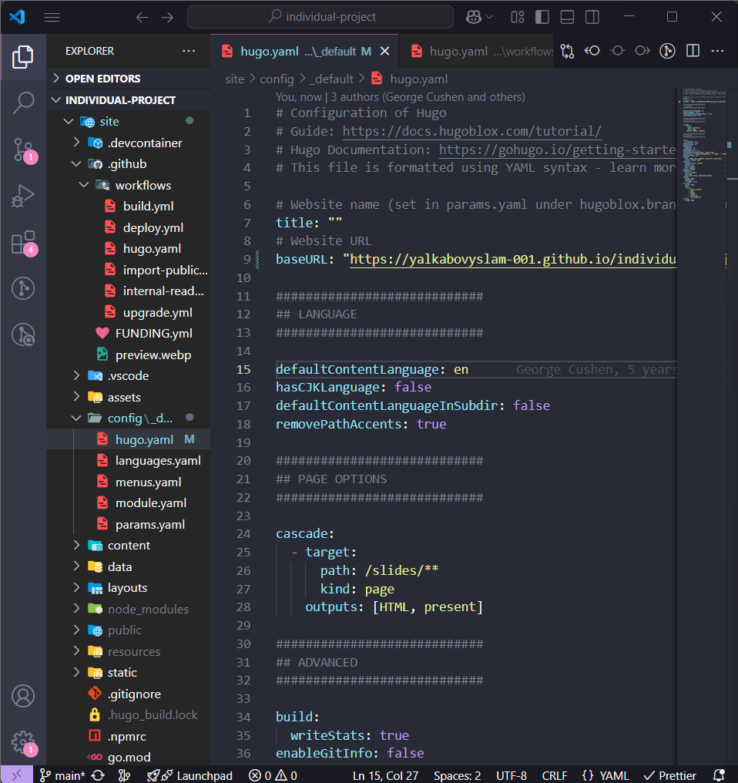

12. Подготовка сайта к публикации
Перед публикацией была выполнена сборка сайта.
Для проверки успешной генерации статических файлов использовалась команда:
hugo
В случае успешной сборки Hugo выводит информацию о количестве созданных страниц, статических файлов и времени сборки.
Полученные статические файлы предназначены для размещения на веб-хостинге.


13. Публикация сайта на GitHub Pages
Для публикации сайта была использована возможность GitHub Pages.
GitHub Pages позволяет размещать статические веб-сайты непосредственно из репозитория GitHub.
В настройках репозитория необходимо перейти в раздел:
Settings → Pages
После этого выбирается источник публикации сайта.
В зависимости от используемой структуры проекта публикация может выполняться через:
- GitHub Actions;
- отдельную ветку;
- каталог с готовыми статическими файлами.
После выполнения процесса публикации GitHub Pages предоставляет URL опубликованного сайта.
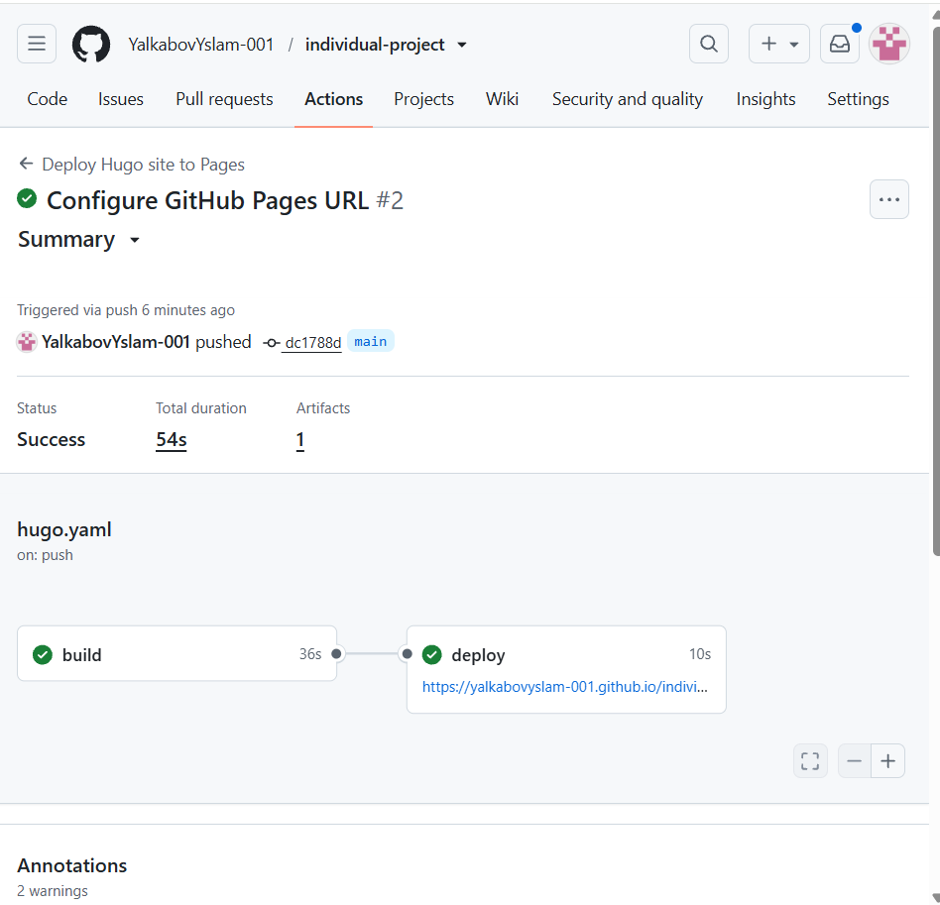

14. Проверка опубликованного сайта
После завершения публикации был выполнен переход по URL GitHub Pages.
На опубликованном сайте должна отображаться заготовка персонального сайта.
Проверялись:
- доступность главной страницы;
- загрузка CSS;
- корректность отображения элементов;
- отсутствие критических ошибок;
- правильность URL;
- доступность сайта через Интернет.


15. Результат выполнения этапа
В результате выполнения первого этапа была создана основа персонального сайта и выполнена его публикация.
В ходе работы:
- Установлено необходимое программное обеспечение.
- Получен шаблон персонального сайта.
- Создан локальный проект Hugo.
- Проект открыт и подготовлен в Visual Studio Code.
- Создан Git-репозиторий.
- Исходные файлы добавлены в Git.
- Выполнен первоначальный commit.
- Проект размещён на GitHub.
- Настроен параметр baseURL.
- Выполнена локальная сборка сайта.
- Настроена публикация через GitHub Pages.
- Выполнена проверка доступности опубликованного сайта.

16. Вывод
В рамках первого этапа индивидуального проекта была создана и опубликована базовая версия персонального сайта.
В процессе работы были получены практические навыки использования генератора статических сайтов Hugo, системы контроля версий Git и сервиса GitHub. Также была выполнена настройка URL сайта и его публикация с использованием GitHub Pages.
Полученная заготовка является основой для дальнейшего развития проекта. На следующих этапах в неё будут добавлены персональная информация, сведения об образовании и интересах, навыки, опыт, достижения, научные и библиометрические ресурсы, публикации и другие элементы персонального сайта.

